Міністерство освіти і науки України

Національний лісотехнічний університет України

Кафедра інформаційних технологій

**Звіт до лабораторної роботи №1**

з навчальної дисципліни

**«Системи штучного інтелекту»**

на тему:

«СТАНДАРТНА БІБЛІОТЕКА ШАБЛОНІВ STL, КОНТЕЙНЕРИ ТА ІТЕРАТОРИ»

**Виконав:**

студент групи КН-22/2

Яворського Н. В.

**Перевірив:**

Сторожук О. Л.

Львів – 2022

Мета: Ознайомитись із основними принципами розпізнавання певної абетки

символів, що задається на дев’ятисегментному табло.

Варіант: 18

Завдання: Згідно номера варіанту представити задані символи у рамках 9-ти сегментного індикатора. Сформувати базу знань для системи розпізнання. Розробити програмний код, що дозволяв би визначити представлений на табло символ.

A-C-E-

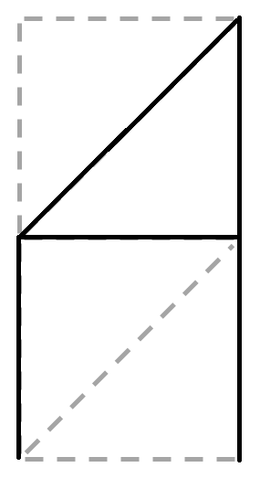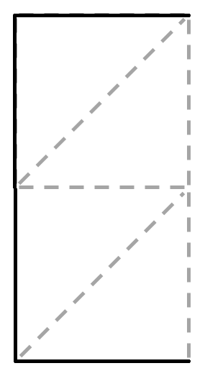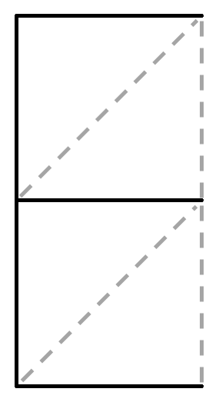

I-K-M-

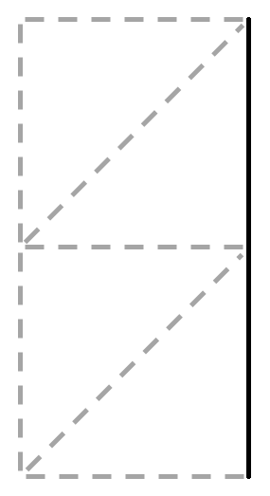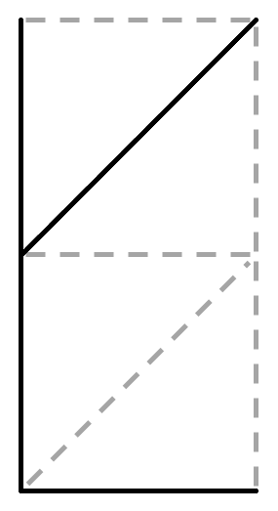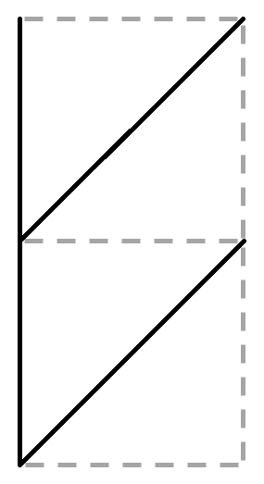

O-Q-S-

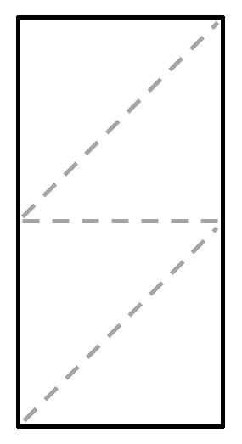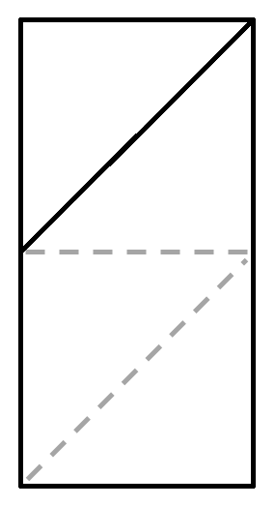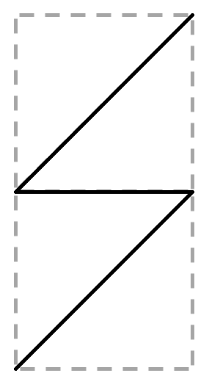

Таблиця символів:

|  |  |  |  |
| --- | --- | --- | --- |
| Символ | x1 | x2 | x3 |
| A | 3 | 1 | 1 |
| C | 2 | 2 | 0 |
| E | 2 | 3 | 0 |
| G | 3 | 2 | 0 |
| I | 2 | 0 | 0 |
| K | 2 | 1 | 1 |
| M | 2 | 0 | 2 |
| O | 4 | 2 | 0 |
| Q | 4 | 2 | 1 |
| S | 0 | 1 | 2 |

Блок-схема:

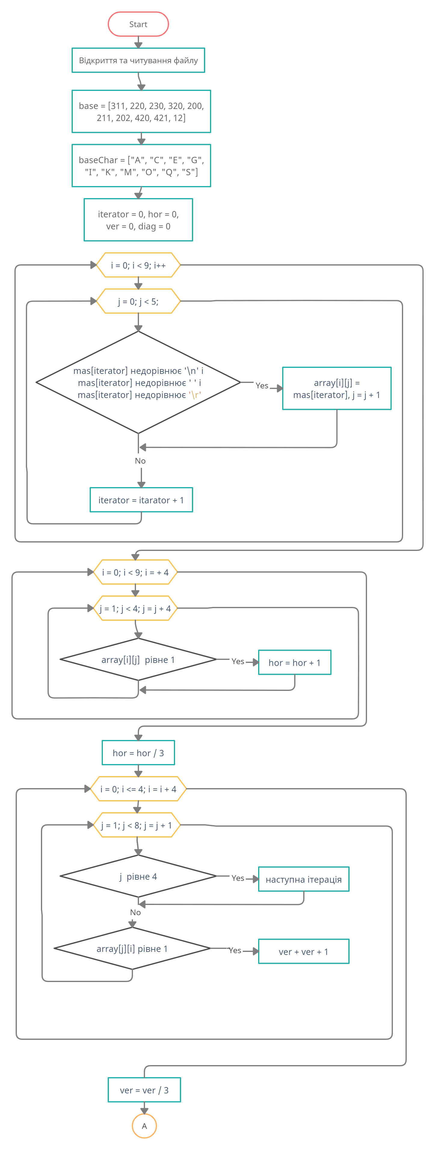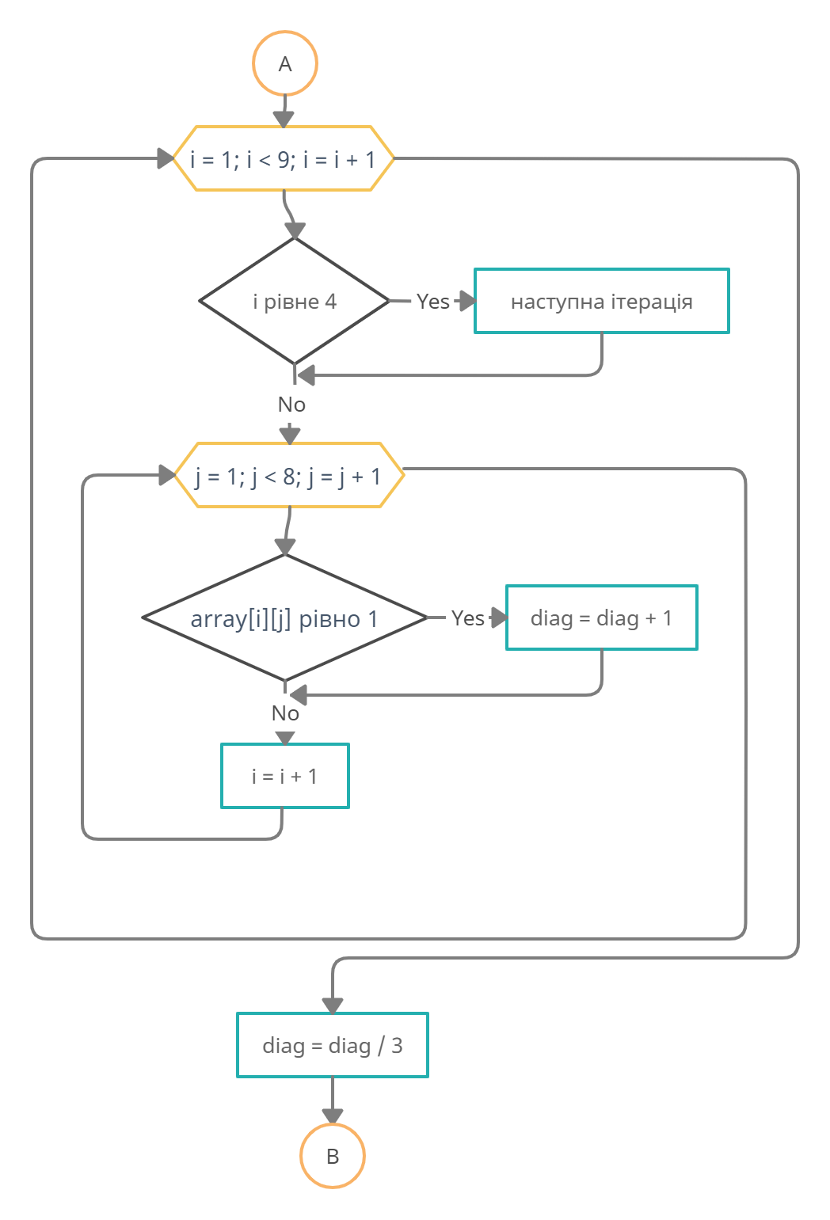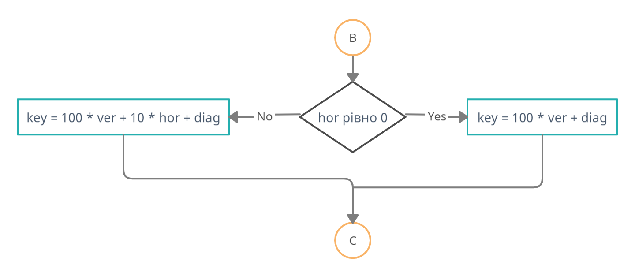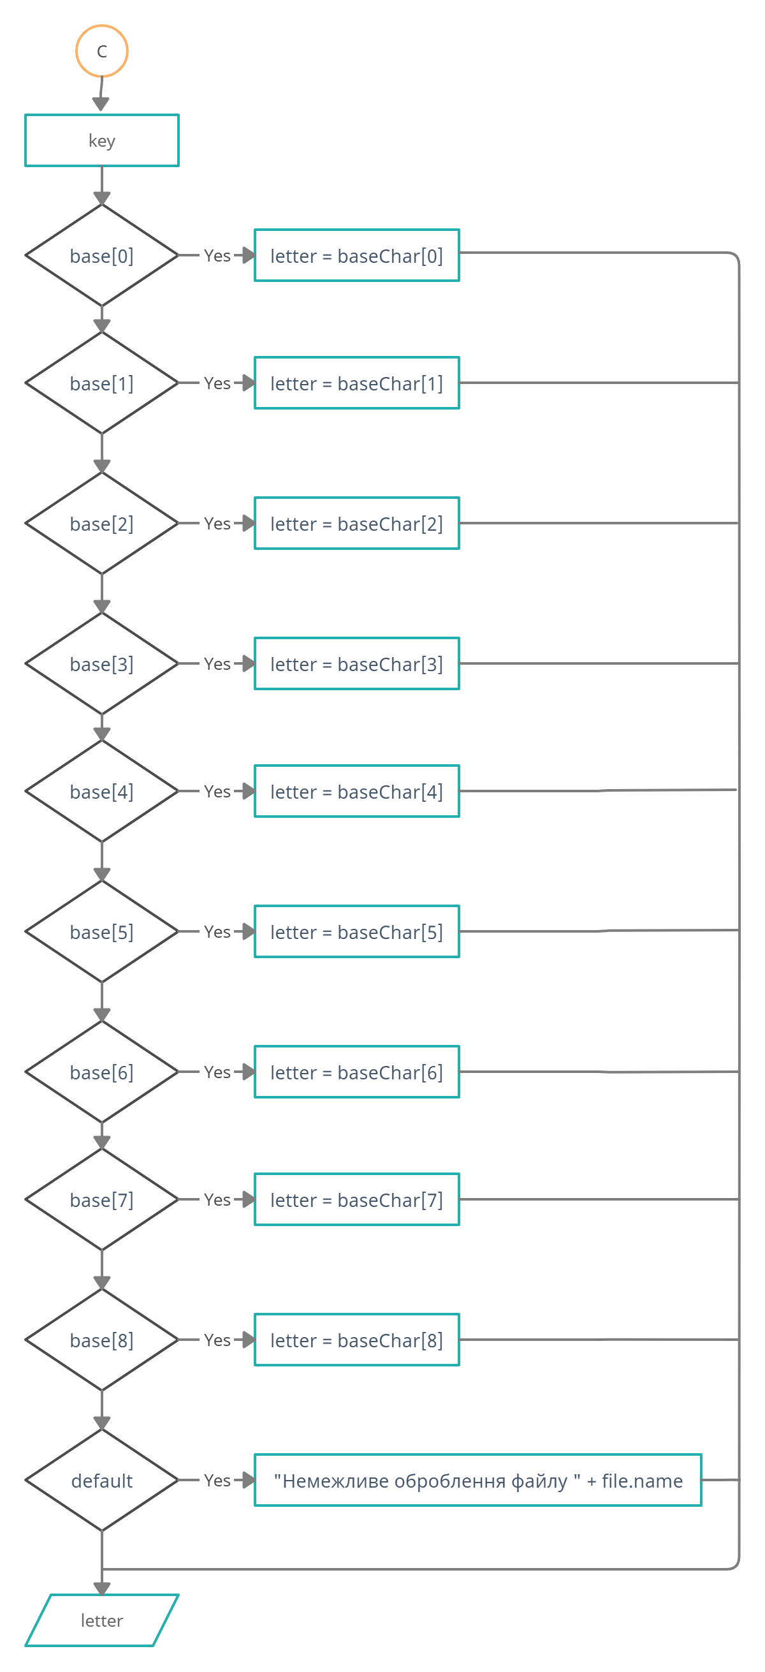

Код програми

tasks.html

<!DOCTYPE html>

<html>

<head>

    <meta charset="UTF-8">

    <title>СШІ лаб1</title>

    <link rel="stylesheet" href="assets/css/indexStyle.css">

    <link rel="stylesheet" href="assets/css/tasksStyle.css">

</head>

<body>

    <div id="header" class="header">

        <div class="menu">

            <div class="logo"><a href="index.html">Yavorskiy</a></div>

            <div class="nav">

                <ul>

                    <li><a href="index.html">home</a></li>

                    <li><a href="tasks.html">tasks</a></li>

                    <li><a href="about.html">about</a></li>

                </ul>

            </div>

        </div>

    </div>

    <div class="wrapper w_tasks">

        <h1>Лабораторна №1</h1>

        <a href="#popup" class="popup-link">Розгорнути</a>

    </div>

    <div class="footer">

        <div class="container">

            <div class="row1">

                <h3>Help</h3>

                 <ul>

                    <li><a href="#">How to use this web site?</a></li>

                    <li><a href="#">How to get letters?</a></li>

                    <li><a href="#">How to connect whis us?</a></li>

                 </ul>

            </div>

            <div class="row2">

                <h3>About</h3>

                <ul>

                    <li><a href="#">Company</a></li>

                    <li><a href="#">Team</a></li>

                    <li><a href="#">Careers</a></li>

                </ul>

            </div>

            <div class="row3">

                <h3>Yavosrkiy</h3>

                <p>Lorem ipsum dolor sit amet consectetur adipisicing elit. Maxime corrupti id sed incidunt voluptatibus sapiente debitis temporibus? Hic, aliquam voluptate.</p>

            </div>

            <div class="cla">

                <a class="circle1 c" href=""><div class="let">A</div></a>

                <a class="circle2 c" href=""><div class="let">B</div></a>

                <a class="circle3 c" href=""><div class="let">C</div></a>

                <a class="circle4 c" href=""><div class="let">D</div></a>

            </div>

        </div>

    </div>

    <div id="popup" class="popup">

        <a href="#header" class="popup_area"></a>

        <div class="popup_body">

            <div class="popup_content">

                <div class="line_in_top"></div>

                <a href="#header" class="popup_close">X</a>

                <div class="popup_title"></div>

                <div class="popup_text">

                    <h1>Виберіть файл</h1>

                    <input type="file" id="btnFile" onchange=readFile(this)>

                    <a href="javascript:document.getElementById('btnFile').click()">Вибрати файл</a>

                    <nobr>Результат: </nobr>

                    <nobr id="popup_text_input"></nobr>

                </div>

            </div>

        </div>

    </div>

    <script src="assets/js/main.js"></script>

</body>

</html>

tasksStyle.css

/* Wrapper get letters */

.w_tasks h1{

    text-align: center;

}

.wrapper {

    padding: 150px 0px;

}

.popup {

    position: fixed;

    width: 100%;

    height: 100%;

    background-color: rgba(0, 0, 0, 0.8);

    top: 0;

    left: 0;

    opacity: 0;

    visibility: hidden;

    overflow-y: auto;

    overflow-x: hidden;

}

.popup:target {

    opacity: 1;

    visibility: visible;

}

.popup_body {

    min-height: 100%;

    display: flex;

    align-items: center;

    justify-content: center;

    padding: 30px 10px;

}

.popup_content {

    background-color: #fff;

    color: #000;

    width: 800px;

    height: 400px;

    padding: 30px;

    position: relative;

}

.popup_title {

    font-size: 40px;

    padding: 50px;

}

.line_in_top {

    position: absolute;

    left: 10px;

    top: 10px;

    width: 798px;

    height: 22px;

    border: 3px solid #000;

    background-color: darkgray;

}

.popup_close {

    position: absolute;

    right: 10px;

    top: 10px;

    color: #000;

    text-decoration: none;

    display: block;

    width: 20px;

    border: 3px solid #000;

    text-align: center;

    font-weight: bold;

    padding: 2px;

    transition: background .1s linear,

    color .1s linear;

}

.popup_close:hover, .popup_close:active {

    background: red;

    color: #fff;

}

.popup_area {

    position: absolute;

    width: 100%;

    height: 100%;

    top: 0;

    left: 0;

}

.popup-link {

    display: block;

    margin: 50px auto 0;

    text-align: center;

    width: 100px;

    padding: 8px 30px;

    border: 3px solid black;

    font-weight: 700;

    text-transform: uppercase;

    transition: background .1s linear,

    color .1s linear;

    text-decoration: none;

    color: black;

}

.popup-link:hover, .popup-link:active {

    background: black;

    color: #fce38a;

}

.popup_text h1 {

    text-align: center;

}

.popup_text_content {

    border: 1px solid black;

    width: 400px;

    text-align: center;

}

.popup_text #btnFile{

    display: none;

}

.popup_text a {

    display: block;

    margin: 50px auto 0;

    text-align: center;

    width: 150px;

    padding: 8px 30px;

    border: 3px solid black;

    font-weight: 700;

    text-transform: uppercase;

    transition: background .1s linear,

    color .1s linear;

    text-decoration: none;

    color: black;

    margin-bottom: 50px;

}

.popup_text a:hover, .popup_text a:active {

    background: black;

    color: #fce38a;

}

.popup_text nobr {

    font-size: 32px;

    font-weight: bold;

}

main.js

function btnClick()

{

    document.getElementById("btnFile").click = true;

}

function readFile(input)

{

    let file = input.files[0];

    let reader = new FileReader();

    reader.readAsText(file);

    reader.onload = function()

    {

        console.log(reader.result);

        let mas = reader.result;

        let base = [311, 220, 230, 320, 200, 211, 202, 420, 421, 12];

        let baseChar = ["A", "C", "E", "G", "I", "K", "M", "O", "Q", "S"];

        let iterator = 0;

        let hor = 0;

        let ver = 0;

        let diag = 0;

        let array = new Array(

            new Array("", "", "", "", ""),

            new Array("", "", "", "", ""),

            new Array("", "", "", "", ""),

            new Array("", "", "", "", ""),

            new Array("", "", "", "", ""),

            new Array("", "", "", "", ""),

            new Array("", "", "", "", ""),

            new Array("", "", "", "", ""),

            new Array("", "", "", "", ""),

        )

        //creating array

        for (i = 0; i < 9; i++)

        {

            for (j = 0; j < 5;)

            {

                if (mas[iterator] != '\n' && mas[iterator] != ' ' && mas[iterator] != '\r')

                {

                    array[i][j] = mas[iterator];

                    j++;

                }

                iterator++;

            }

        }

        //horizontal

        for (i = 0; i < 9; i+=4)

        {

            for (j = 1; j < 4; j++)

            {

                if (array[i][j] == 1)

                {

                    hor++;

                }

            }

        }

        console.log("Hor = " + hor);

        hor/=3;

        console.log("Hor/3 = " + hor);

        console.log("");

        //vertical

        for (i = 0; i <= 4; i+=4)

        {

            for (j = 1; j < 8; j++)

            {

                if (j == 4)

                {

                    continue;

                }

                if (array[j][i] == 1)

                {

                    ver++;

                }

            }

        }

        console.log("Vert = " + ver);

        ver/=3;

        console.log("Vert/3 = " + ver);

        console.log("");

        //oblique

        for(i = 1; i < 9; i++)

        {

            if(i == 4)

            {

                continue;

            }

            for(j = 3; j >= 1; j--)

            {

                if (array[i][j] == 1)

                {

                    diag++;

                }

                i++;

            }

        }

        console.log("Diag = " + diag);

        diag/=3;

        console.log("Diag/3 = " + diag);

        let key;

        if (hor == 0)

        {

            key = 100 * ver + diag;

        }

        else

        {

            key = 100 * ver + 10 * hor + diag;

        }

        switch(key)

        {

            case base[0]: letter = baseChar[0]; break;

            case base[1]: letter = baseChar[1]; break;

            case base[2]: letter = baseChar[2]; break;

            case base[3]: letter = baseChar[3]; break;

            case base[4]: letter = baseChar[4]; break;

            case base[5]: letter = baseChar[5]; break;

            case base[6]: letter = baseChar[6]; break;

            case base[7]: letter = baseChar[7]; break;

            case base[8]: letter = baseChar[8]; break;

            case base[9]: letter = baseChar[9]; break;

            default: letter = "Немежливе оброблення файлу " + file.name;

        }

        document.getElementById("popup_text_input").innerHTML = letter;

        console.log(array);

    }

}

Результати виконання:

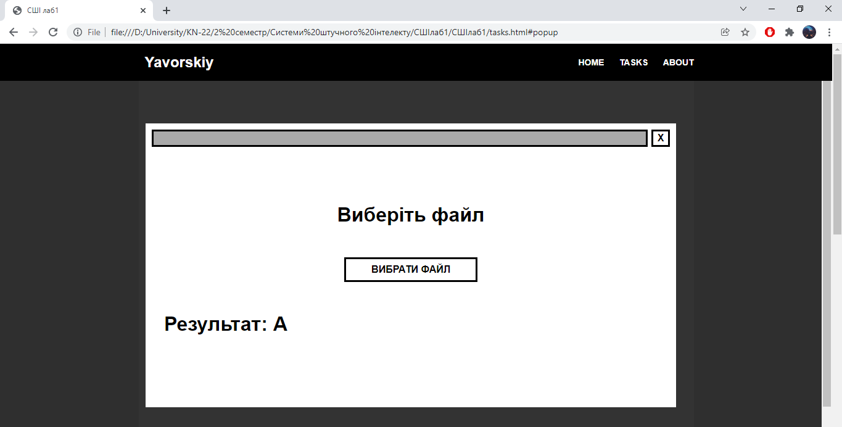

Висновок: ознайомився із основними принципами розпізнавання певної абетки символів, що задається на дев’ятисегментному табло.